***50 интересных и увлекательных фактов о шахматах***

1.В мире интеллектуальных игр шахматы занимают особое место.

Они снискали любовь многих миллионов жителей Земли.

2.Шахматы — это одна из самых известных стратегических игр на нашей планете, их история насчитывает несколько столетий и чрезвычайна интересна.

3. Прародительницей шахмат является Индия. Неудивительно, что в этом крае мудрости и особого взгляда на мир появилась эта прекрасная игра.

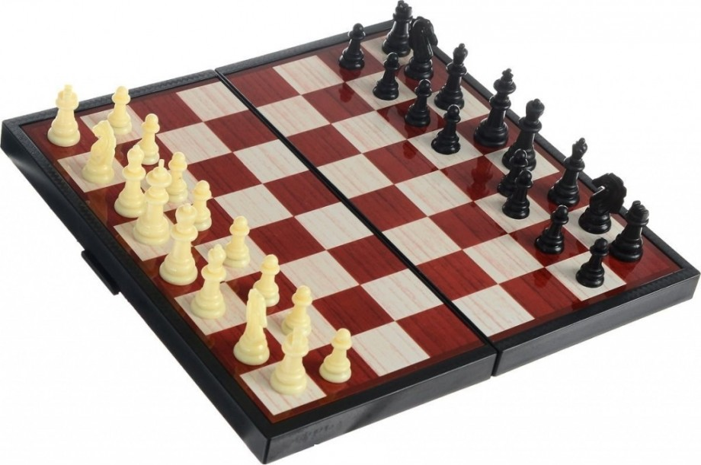

4. Шахматы произошли от древнеиндийской игры VI века чатуранга, чье название переводится с санскрита как «четыре подразделения войска», что включает в себя пехоту, конницу, слонов и колесницы, которые представлены в шахматах пешкой, конем, слоном и ладьей.

5.В 7-м веке игра пришла в Персию и была переименована в шатрандж. Именно от персидского языка произошло название шахматы. Игроки говорили: «Шах» (от персидского «король»), атакуя короля соперника, и «Шах мат» (с персидского «король умер»), однако это неточно. Более верный вариант — «королю некуда деваться», «королю не убежать».

6. Шахматы из Индии, эпоха государства Гуптов (около 1400 лет назад) попали в Эраншахр (территория современного Ирана и Ирака), затем на Ближний Восток, в Европу и Россию.

7. В 1561 году испанский священник Руи Лопес де Сегура написал книгу «Об изобретательности и искусстве игры в шахматы», которая стала первым серьезным изучением этой игры. С именем Руи Лопеса связано создание испанского дебюта, так как наибольшее внимание в своем труде Лопес уделял именно началу игры.

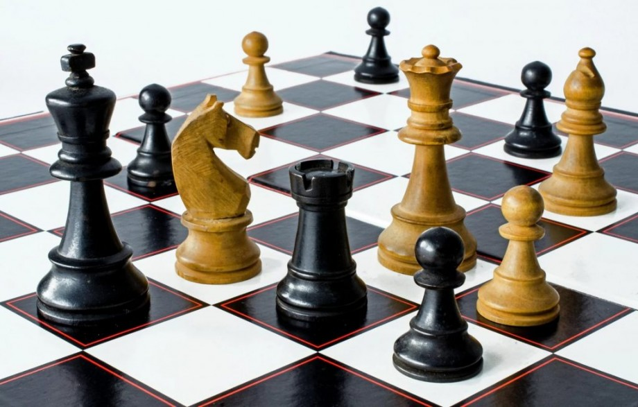

8. Многие шахматные фигуры имеют двойные, а то и тройные названия. Однако классический вариант произношения — ладья, конь, слон, ферзь, король. Правда, некоторые предпочитают называть ладью турой или башней, а слона офицером.

9. Первоначально ферзь мог двигаться только на одну клетку по диагонали, затем на две. Так продолжалось до тех пор, пока королева Изабелла Испанская не приказала сделать ферзя (а в Европе его называют королевой) самой сильной фигурой на доске.

10.Теперь же эта фигура может двигаться, как по диагонали, так и по горизонтали, и по вертикали. Ферзю принадлежит рекорд «съедения» фигур противника: во время одной игры ферзь забрал 11 фигур.

11. Первое упоминание шахмат в Америке относится к 1641 году и связано с городом Эстер Синглтон, где в то время жили голландские поселенцы.

12. Шахматы — это прекрасный способ улучшить память не только детей, но и пожилых. Игра по праву считается отличным средством в борьбе с болезнью Альцгеймера.

13. Самая старая из записанных шахматных партий относится к 900 году – это была игра между багдадским летописцем и его учеником.

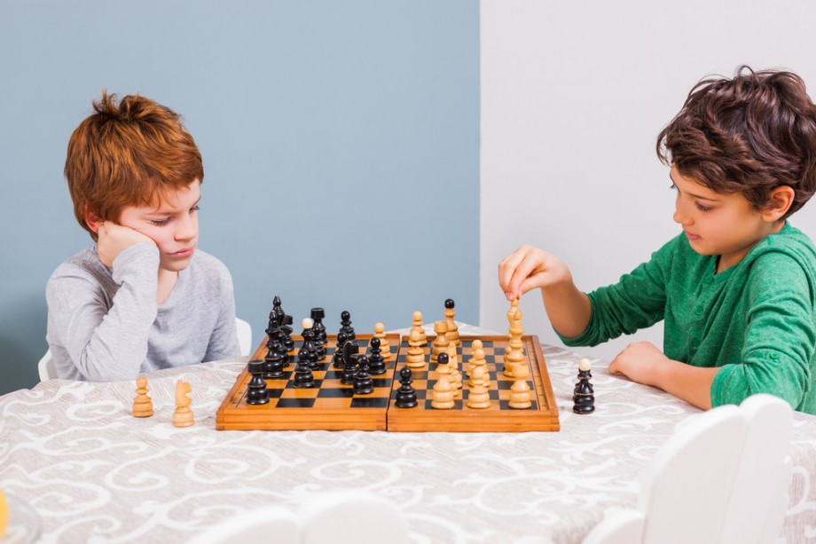

14. В древних и средневековых шахматах имелось немало экзотических модификаций фигур: драконы, кентавры, епископы, всадники и т. д. С развитием цивилизации их набор пополнялся, в том числе гренадерами, саперами и другими военными специалистами, а XX век обогатил шахматы танками, самолетами, и даже атомной бомбой, в которую превращается пешка, добравшись до последней горизонтали.

15. Именно в шахматную игру предложила сыграть Робеспьеру жена Томаса Пейна, гражданина Франции, осужденного к гильотине за то, что он предложил не казнить Людовика XVI, а просто выслать его из страны. Жена Пейна выиграла жизнь своего мужа в шахматы. Пейн уехал в Америку и стал одним из отцов американской демократии.

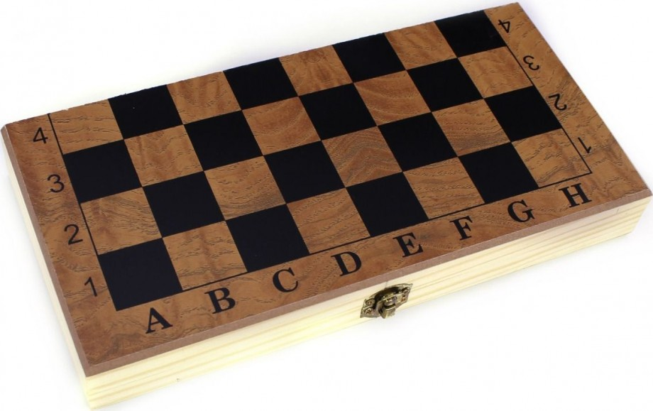

16. Складная шахматная доска была изобретена в 1125 году священником-шахматистом. Церковь запрещала священникам играть в шахматы, поэтому изобретательный пастор просто складывал доску пополам, чтобы она казалась похожей на лежащие друг на друге книги.

17. Каждый начинающий шахматист знает, что пешка, которая начинает игру, может пойти не только на одну, но и на две клетки вперед. Но это правило появилось не сразу, а в 1280 году в Испании.

18. По личному указанию Хуана Антонио Самаранча в 1997 году один из бельгийских институтов провел исследование, из которого следовало, что игра в шахматы — труднейшее занятие с точки зрения стрессового воздействия.

19.Человек, занимающийся игрой в шахматы, должен быть физически выносливым и иметь крепкую нервную систему. Говорят, что именно во время игры в шахматы скончались Иван Грозный и королева Бельгии Мария Генриетта Анна.

20. Шахматный термин «гамбит» произошел от итальянского выражения «dare il gambetto»—«ставить подножку».

ДРЕВНИЕ И СТАРЫЕ НАБОРЫ ШАХМАТ:

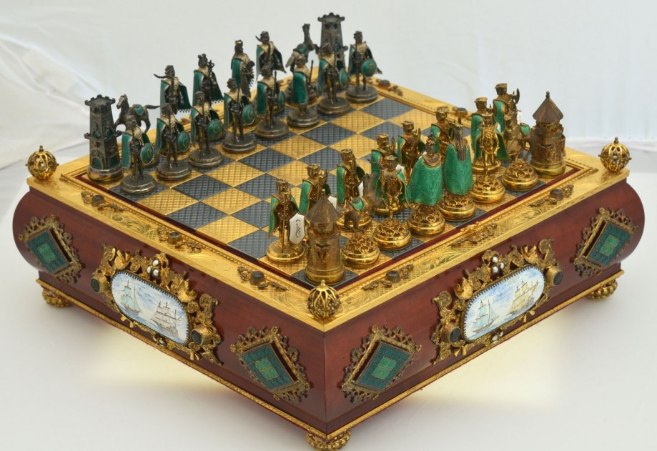

21. Самый старый из сохранившихся наборов шахмат был найден на острове Льюис в Северной Шотландии. Он датируется XII веком нашей эры, и предположительно создан в Исландии или Норвегии. Его оригинальное исполнение послужило образцом для волшебных шахматных фигур в фильме «Гарри Поттер и философский камень».

22. Самое большое количество фигур, захваченных на одной и той же клетке – 15. Эту клетку даже прозвали «черной дырой».

23. Китайский император Суй Вэнь-ди однажды казнил двух заморских шахматистов, услышав, как они называли одну из фигур императором. Ярость Суй Вэнь-ди вызвало упоминание высокого титула правителя Поднебесной в простой игре.

24. Самый долгий по времени ход принадлежит бразильцу Франсиско Троису: на его обдумывание шахматист потратил два часа и двадцать минут.

25. Вначале шахматные партии играли без часов. При этом игроки могли играть много часов, а то и суток подряд, доводя друг друга до изнеможения. В 1851 году во время турнира по шахматам, помощник судьи зафиксировал, что «партия не была завершена по причине того, что игроки, в конце концов, уснули».

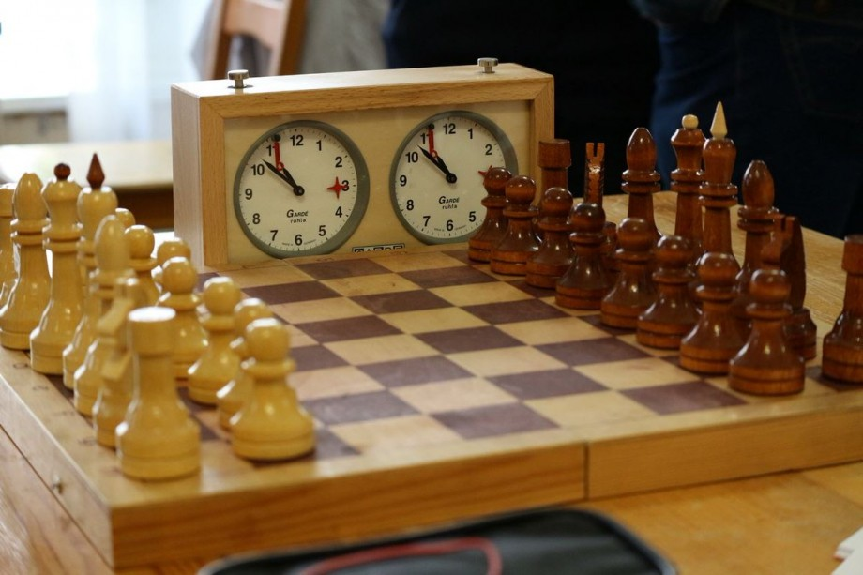

МЕХАНИЧЕСКИЕ ШАХМАТНЫЕ ЧАСЫ

26.После этого через год на международном турнире ввели контроль времени в виде песочных часов, а в 1883 году появились первые механические шахматные часы, созданные британцем Томасом Уилсоном.

27. Самая длинная зарегистрированная серия последовательных шахов состояла из 74 нападений. Самое высокое зарегистрированное число шахов в одной игре – 114, причем 98 были сделаны одной стороной.

28. Писательница конца XIX века Роза Майредер была теоретиком феминизма и постоянно возмущала современников своим шокирующим поведением. Мало того, что она демонстративно не носила корсет, она еще и не стеснялась заявлять, что ей нравится играть в шахматы. В те времена играть в шахматы для женщины считалось совершенно неприличным.

29. В теории белые могут заматовать черного короля уже на третьем ходу, но, в свою очередь, и проиграть уже на втором! Такой вид мата называют «дурацким».

30. В шахматы можно играть и без захвата фигур. Известна партия, которая игралась без единого захвата фигур на протяжении 94 ходов.

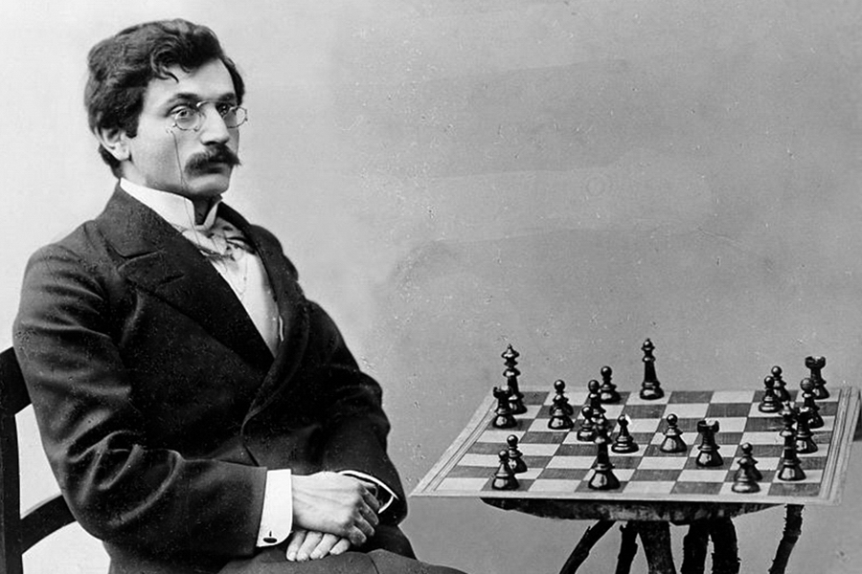

ЭММАНУЭЛЬ ЛАСКЕР

31. Эммануэль Ласкер оставался чемпионом мира по шахматам дольше всех в истории: 26 лет и 337 дней, с 1894 по 1921 годы.

32. Шахматы вслепую – это вариант игры, при которой игрок делает все ходы, не глядя на шахматную доску. Как правило, в игре присутствует посредник, который перемещает фигуры. Шахматы вслепую являются впечатляющей способностью, которой обладают многие сильнейшие игроки в шахматах.

33.Один из рекордсменов в шахматах вслепую стал венгерский шахматист Янош Флеш, который сыграл с 52 противниками одновременно с завязанными глазами и выиграл 32 игры.

34. В 1985 году Гарри Каспаров стал самым молодым чемпионом мира по шахматам в возрасте 22 лет и 210 дней. До сих пор тринадцатый чемпион мира признаётся многими экспертами величайшим шахматистом в истории.

35. Первая партия «Космос — Земля» состоялась 9 июня 1970 года. Её сыграли экипаж космического корабля Союз-9 и представители центра подготовки космонавтов на Земле. Игра закончилась вничью.

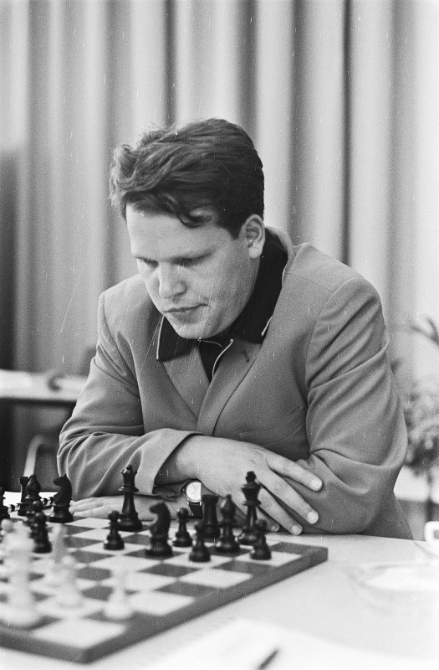

ШАХМАТИСТ НИКОЛИЧ

36. Самый продолжительный по количеству ходов матч был сыгран между шахматистами Николичем и Арсовичем в Белграде в 1989 году. Партия продолжалась 20 часов 15 минут и завершилась ничьей. За игру было сделано 269 ходов.

37.После этого матча ФИДЕ ввела правило 50 ходов: если за 100 ходов ни одна фигура не была взята, игроки не имеют права более затягивать игру и объявляется ничья.

38.Однако, теоретически в самой длинной шахматной партии может быть 5 949 ходов.

39. Современный вид шахматные часы приобрели к 1900 году, когда был придуман механизм переключения.

40. В Древней Индии в шахматы играли на пальцы. Побежденному отрубали палец на руке.

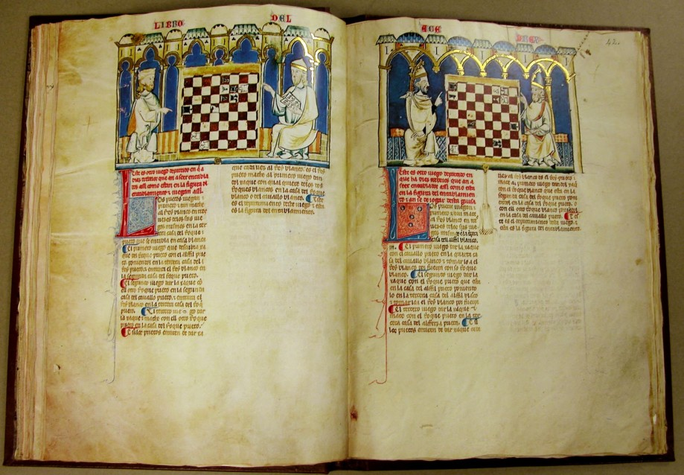

ДРЕВНЯЯ КНИГА О ШАХМАТАХ

41. Второй книгой, напечатанной на английском языке вслед за рассказами о Троянской войне, стал труд о шахматах.

42. Множество великих людей любили шахматы: Карл Великий, Спиноза, кардинал Ришелье, Пушкин, Стефан Цвейг, Толстой, Тургенев и Тамерлан.

43.По одной из легенд, Гвиневра соблазнила Ланселота во время шахматной партии.

44. Положение игроков в обществе нередко влияло на стиль их игры. Например, и Наполеон, и Карл XII считали, что королю позорно прятаться, а потому в шахматы они никогда не делали рокировки. Карл при этом безбожно проигрывал.

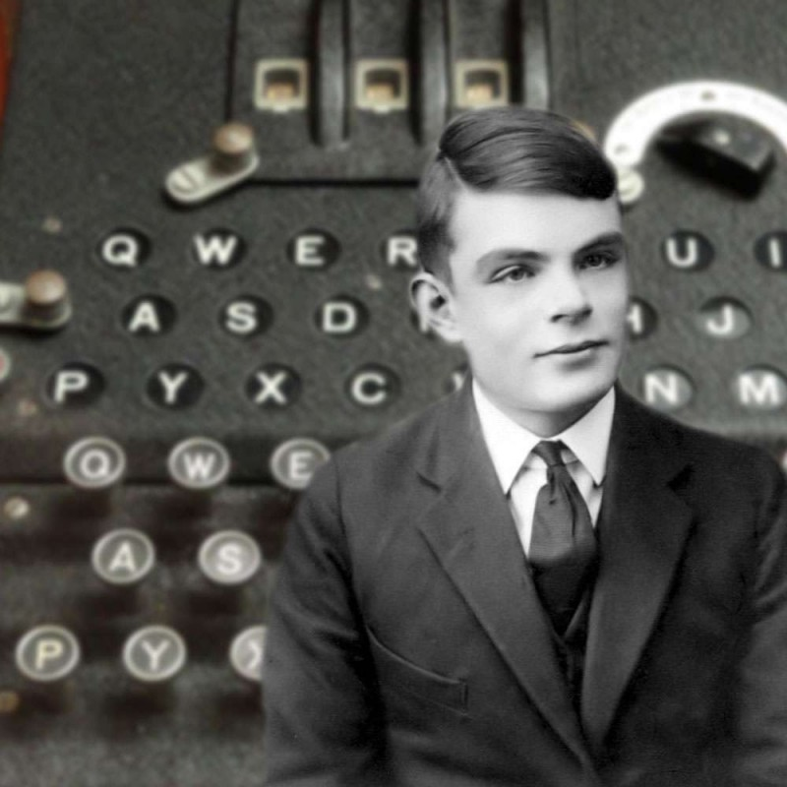

АЛАН ТЬЮРИНГ

45. Легендарный учёный Алан Тьюринг написал первую в мире компьютерную программу для игры в шахматы в 1951 году. Так как в то время не было машины, способной обработать эту программу, для тестовой игры Тьюрингу пришлось самому выполнять алгоритмические вычисления, делая в несколько минут один ход.

46.Индийский раджа Акбар, живший в XIX веке, любил созывать в свой сад несколько десятков танцовщиц, а сам забирался на высокую мраморную башню. Так он играл в шахматы, где фигурами были танцовщицы. Постепенно раджа отпускал девушек по мере удаления фигур с поля.

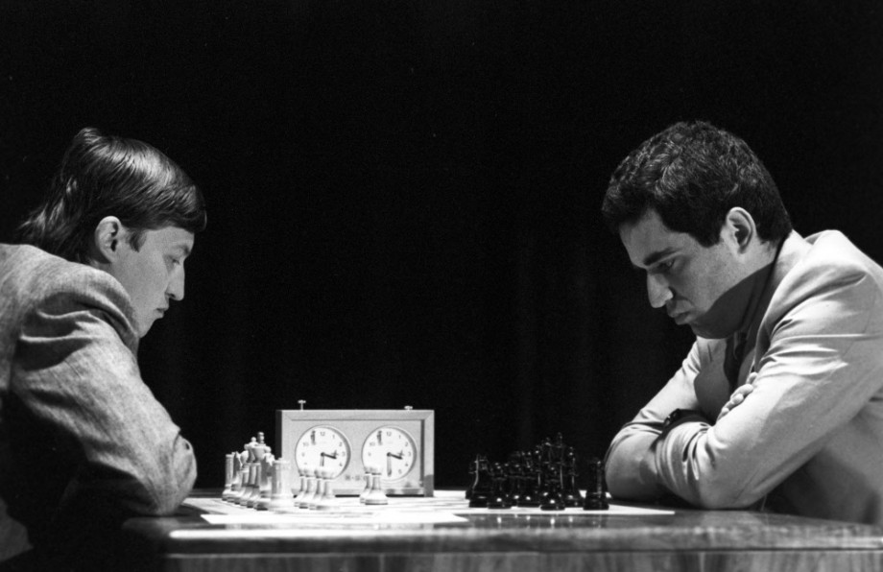

МАТЧ КАРПОВ — КАСПАРОВ

47. Шахматные компьютеры сейчас являются важной частью шахмат. Чемпион мира Гарри Каспаров, считающийся сильнейшим игроком в истории шахмат, проиграл компьютеру Deep Blue в 1997 году, и это стало настоящим шоком для всего мира шахмат.

48. В 2006 году, чемпион мира Владимир Крамник был повергнут компьютером Deep Fritz, что еще раз подчеркнуло мощь шахматных компьютеров. Сегодня шахматные программы часто используются игроками для анализа и улучшения игры.

49. Число возможных уникальных шахматных партий больше числа электронов во всей вселенной. Количество мельчайших частиц материи составляет около 10 в 79 степени, в то время как число не повторяющихся шахматных комбинаций более 10 в 120 степени. Но все возможные партии в шахматах вряд ли когда-нибудь будут сыграны.

50. Многие учёные не подвергают сомнению тот факт, что шахматы оказывают чрезвычайно положительное воздействие на человека. Они развивают память, тренируют ум и не зря даже считаются спортом, а потому можно не сомневаться, что эта уникальная игра еще долгое время не уйдёт в историю. Время шахмат продолжается!